ПРИНЯТО  на педагогическом совете  Протокол № 4  «06» января 2009 г. | РАССМОТРЕНО  на Управляющем совете  Протокол № 3  « 08» января 2009 г. | УТВЕРЖДАЮ    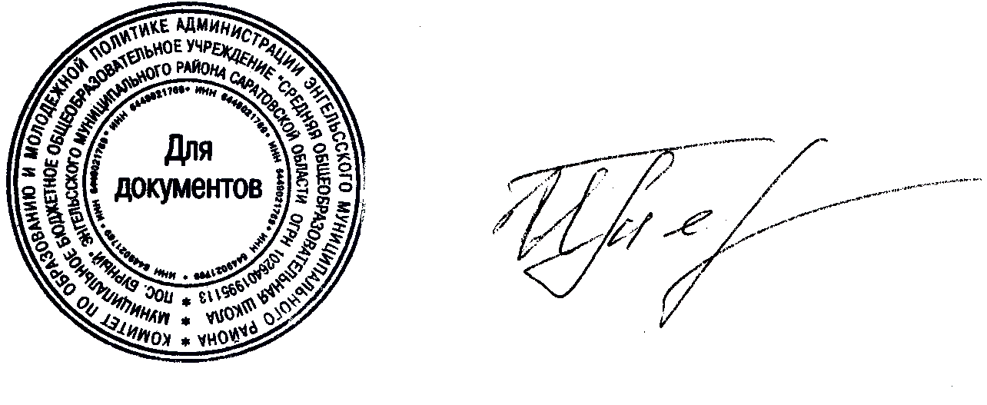  Директор МОУ  «СОШ пос. Бурный» Энгельсского района  Саратовской области  __________ И.Н.Терсина Приказ № 10  от «09» января 2009 г.

ПОЛОЖЕНИЕ
о получении общего образования в форме экстерната

Общие положения

  - В соответствии с Законом Российской Федерации «Об образовании» (ст. 10, формы получения образования) граждане Российской федерации имеют право на выбор формы получения образования.
  - С учетом потребностей и возможностей обучающихся образовательные программы могут осваиваться в форме экстерната. Экстернат предполагает самостоятельное, в том числе ускоренное, освоение общеобразовательных программ по отдельным предметам, классам, курсам начального общего, основного общего и среднего (полного) общего образования с последующей промежуточной и государственной (итоговой) аттестацией в общеобразовательных учреждениях, имеющих государственную аккредитацию.
  - Для экстерната в рамках конкретной общеобразовательной программы действует единый государственный образовательный стандарт.
  - Настоящее Положение определяет порядок организации получения общего образования в форме экстерната в общеобразовательном учреждении.

Организация экстерната

  - Экстерн – лицо, обучающееся в форме экстерната.
Возможность получить общее образование в форме экстерната имеют:
- обучающиеся государственных, муниципальных и негосударственных общеобразовательных учреждений на I, II и III ступенях общего образования;
- граждане, не завершившие обучение в общеобразовательном учреждении среднего (полного) общего образования и учреждениях начального и среднего профессионального образования;
- обучающиеся, вынужденно не посещающие общеобразовательное учреждение;
- другие желающие получить общее образование в форме экстерната.
  - Получение общего образования в форме экстерната не ограничивается возрастом.
  - Ускоренное освоение общеобразовательных программ по отдельным предметам в порядке экстерната регламентируется уставом общеобразовательного учреждения.
  - Лица, избравшие экстернат как форму получения образования, подают заявление руководителю общеобразовательного учреждения не позднее, чем за три месяца до государственной (итоговой) аттестации.
  - Заявление о прохождении промежуточной и (или) государственной (итоговой) аттестации в качестве экстерна подается совершеннолетним гражданином лично или родителями (законными представителями) несовершеннолетнего гражданина.
  - Вместе с заявлением представляются документы, подтверждающие освоение общеобразовательных программ: справка об обучении в образовательном учреждении, справка о промежуточной аттестации, документ об основном общем образовании.
  - Если отсутствуют документы, подтверждающие уровень образования, то в общеобразовательном учреждении определяется уровень подготовки будущего экстерна с помощью диагностической аттестации. Порядок ее устанавливает общеобразовательное учреждение. При этом исключены дополнительные психологические или социологические исследования.
  - Администрация общеобразовательного учреждения знакомит экстерна с настоящим Положением, уставом учреждения, порядком проведения аттестации, программами учебных курсов или учебных предметов.
  - Экстернам предоставляется возможность получить необходимые консультации по учебным предметам, пользоваться библиотечным фондом учреждения, предметными кабинетами для проведения лабораторных и практических работ, принимать участие в очной форме в установленном порядке в различных олимпиадах и конкурсах, централизованном тестировании.

Аттестация экстернов

  - Для получения документа об основном общем и среднем (полном) общем образовании экстерн проходит итоговую аттестацию по общеобразовательным программам, разрабатываемым на основе государственных образовательных стандартов, в соответствии с Положением о государственной (итоговой) аттестации выпускников IX и XI (XII) классов общеобразовательных учреждений Российской Федерации.
  - К итоговой аттестации допускаются экстерны, прошедшие промежуточную аттестацию по всем или по отдельным предметам, за курсы одного или нескольких классов II и III ступеней общего образования.
  - Порядок, формы и сроки проведения промежуточной аттестации устанавливаются общеобразовательным учреждением.
  - Промежуточная аттестация экстернов проводится по предметам инвариантной части учебного плана общеобразовательного учреждения, кроме предметов образовательных областей «искусство», «физическая культура», «технология», если эти предметы не являются профильными в данном общеобразовательном учреждении, классе. При желании экстерн может сдавать экзамены по программам для классов с углубленным изучением ряда предметов.
  - По решению педагогического совета общеобразовательного учреждения экстерну могут быть перезачтены отметки по предметам, полученные ранее в другом образовательном учреждении.
  - Количество экзаменов при промежуточной аттестации экстернов не должно быть более 12 в год. Промежуточная и государственная (итоговая) аттестации могут проводиться в течение одного учебного года, но не должны совпадать по срокам.
  - Экстерны, прошедшие промежуточную аттестацию за полный курс переводного класса, переводятся в следующий класс.
  - Справка о промежуточной аттестации храниться в личном деле обучающихся, а в классном журнале в графе по предмету напротив его фамилии делается запись «сдал экстерном» и выставляются экзаменационные отметки.
  - Государственную (итоговую) аттестацию за курс основной и средней школы экстерны сдают в независимой форме согласно действующему законодательству Российской Федерации и нормативным правовым актам Саратовской области в сфере образования.
  - Экстернам, прошедшим итоговую аттестацию, выдается аттестат об основном общем или среднем (полном) общем образовании. В документах государственного образца об основном общем образовании, среднем (полном) общем образовании запись об экстернате или иной форме получения образования не делается.
  - Аттестаты об основном общем или среднем (полном) общем образовании, выданные экстернам, прошедшую итоговую аттестацию в порядке экстерната, регистрируется в книге установленного образца с пометкой «экстернат».
  - Экстерны, освоившие общеобразовательные программы X – XI (XII) классов и достигшие особых успехов в изучении одного или нескольких предметов, награждаются похвальной грамотой «За особые успехи в изучении отдельных предметов». Экстерн может быть награжден золотой или серебряной медалью в случае успешного прохождения промежуточной аттестации (полугодовой, триместровой) по всем учебным предметам в объеме программы III ступени общего образования. Награждение производиться в соответствии с Положением об итоговой аттестации выпускников государственных, муниципальных и негосударственных общеобразовательных учреждений Российской Федерации.
  - При перемене места жительства и в других исключительных случаях экстерны получают справку, подписанную руководителем образовательного учреждения, его заместителем по учебно-воспитательной работе, не менее, чем тремя учителями, проводившими аттестацию и заверенную печатью общеобразовательного учреждения.
  - Экстерн, вернувшийся для прохождения обучения в общеобразовательное учреждение в течение учебного года, проходит аттестацию в установленном уставом учреждений порядке.

Финансовое обеспечение экстерната

4.1. Оплата труда работников, привлекаемых для проведения занятий с экстерном при проведении промежуточной аттестации: экзаменов, зачетов, собеседований, консультаций - производится согласно установленным нормативам.

